**Imagen, ID, Nombre, Cantidad, Precio.**

**Cuadro:00**

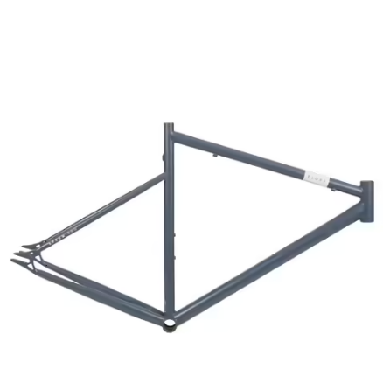

00,Cuadro elops speed, 5, 125,00

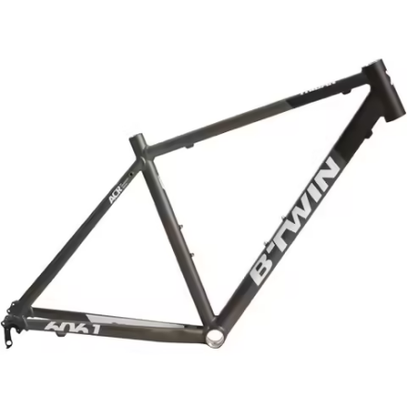

01, Cuadro Triban Btwin, 5, 200,00

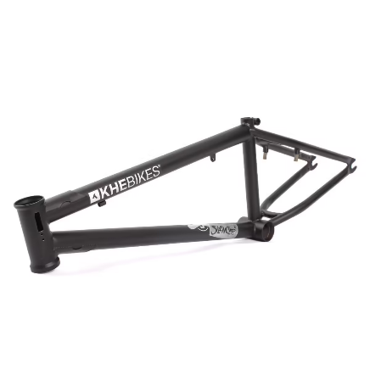

02, cuadro BMX Silencer, 5 150,00

**Cadenas:10**

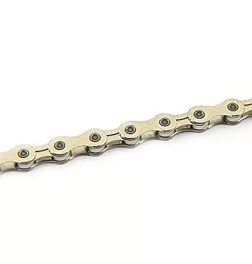

10,cadena kmc 104 pasos, 10, 25

11,cadena kmc 112 pasos, 10, 30

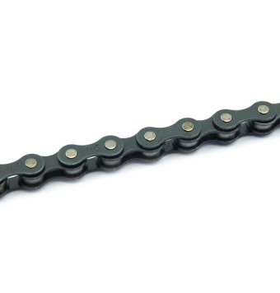

Cadena kmc 116 pasos, 10, 40

**Cierres:20**

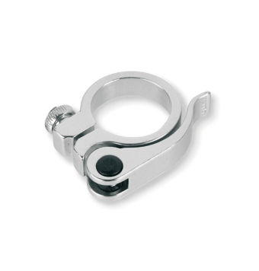

20,Cierre rápido, 20, 3,50

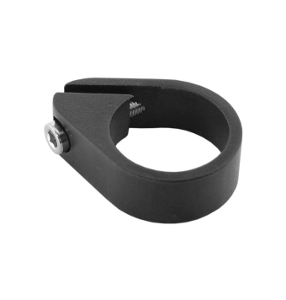

21,Cierre diagonal,21, 4,00

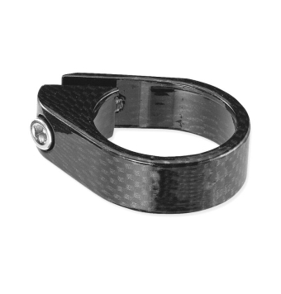

22,Cierre diagonal fibra de carbono, 22, 6,00

**Discos de freno:30**

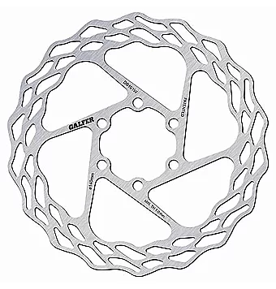

30, disco galfer 140X1.8MM,5,20

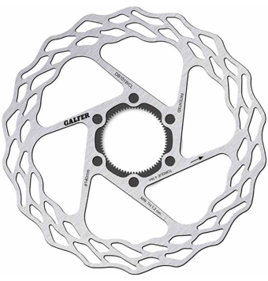

31,Disco galfer 160X1.8MM,5, 30

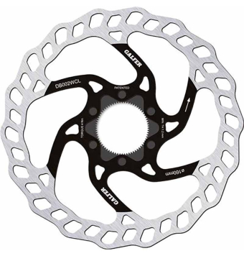

32, Disco Galfer 180 X 2.00MM,5, 40

**Manillar:40**

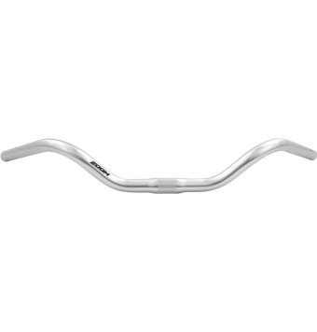

40, Manillar de ciudad, 7, 12,00

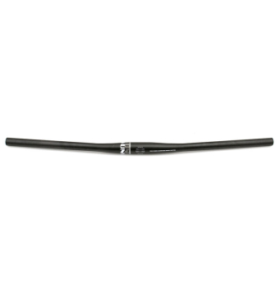

41, Manillar recto, 7, 15,00

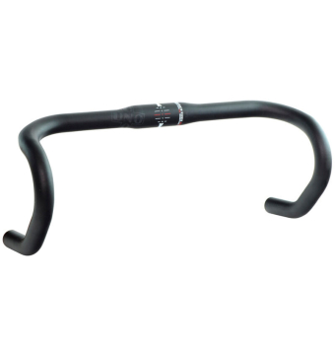

42, Manillar de carrera, 7, 30,00

**Neumaticos:50  
  
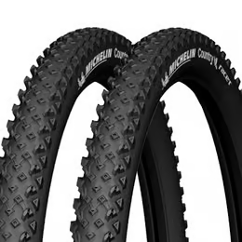**

50, cubiertas michelin country, 10, 25,00

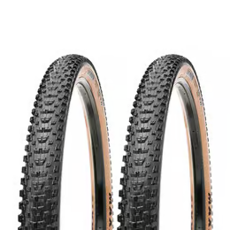

51, cubierta pirelli, 10, 35,00

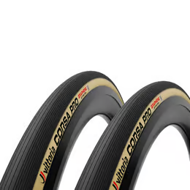

52, cubierta vittoria corsa, 10, 50,00

**Rueda:60**

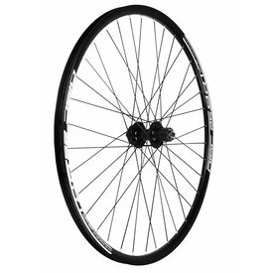

60, Rueda Bonin, 7, 100,00

61, Rueda Swiss, 7, 150,00

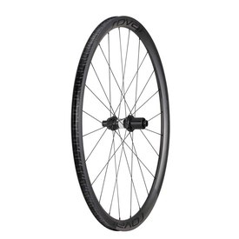

62, Rueda Shimano, 7, 200,00

**Pedal:70**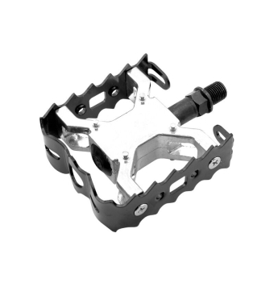

70, Pedales BMX, 20, 10,00

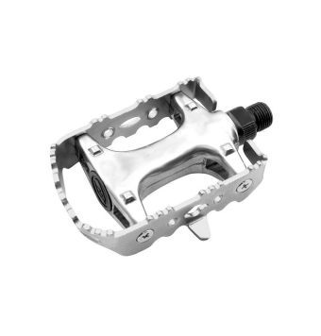

71, Pedal BTT, 20, 12,00

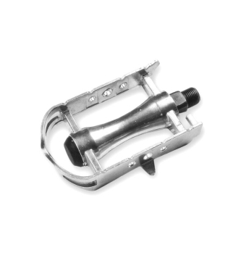

72, Pedal Carretera,20, 15,00

**Platos:80**

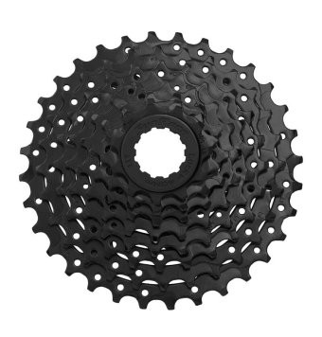

80, Pedal 6 velocidades, 5, 10,00



81, Pedal 7 velocidades, 5, 12,50



82, Pedal 8 velocidades, 5, 15,00

**Sillin:90**

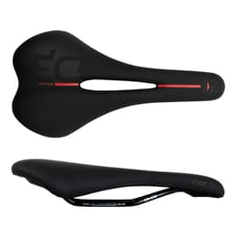

90, Sillin DPV apolo, 3, 50,00

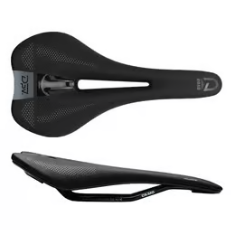

91, Sillin Titan Nack,3, 30,00

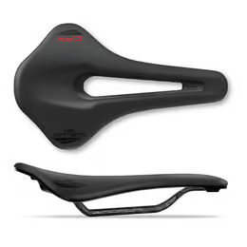

92,Sillin Selle SMP,3, 15,00